

ЕЖЕГОДНЫЙ ОТЧЕТ
  - 2014 год
Ежегодный отчет о деятельности Владимирской региональной общественной организации социальной адаптации граждан «БЛАГО»
Оглавление
О нас 1
Проект «БЛАГОмобиль» 2
Проект «Генерация Тепла» 3
Проект «Пункт Социальной Помощи» 4
Проект «Ночлег» (в зимнее время – «Пункт Обогрева») 5
Проект «Помощь гражданам, вынужденно покинувшим Украину» 6
Проект «Помощь многодетным и малообеспеченным семьям» 7
Важные события 2014 года 8
Финансовый отчет 9
В 2014 году нас поддержали 10
Контактные данные 11

О нас
Владимирская региональная общественная организация социальной адаптации граждан "БЛАГО" начала свою деятельность как добровольческое движение в 2012 году. 05 ноября 2013 года общественная организация "БЛАГО прошла государственную регистрацию в качестве юридического лица.
Основная цель организации: благотворительная и нравственно-воспитательная работа с социально неблагополучными слоями населения, а также социальная поддержка и защита граждан, оказавшихся в трудной жизненной ситуации.
Задачи:
- оказание социальной помощи и социальных услуг малообеспеченным, инвалидам и другим лицам, нуждающимся в поддержке и защите;
- психологическая, юридическая и иная помощь нуждающимся в ней гражданам;
- психологическая профилактика и социальная адаптация лиц, оказавшихся в неблагополучных социальных условиях;
- содействие формированию гражданского общества на основе развития активной гражданской позиции и вовлечения в социальную работу и благотворительную деятельность широких слоев населения;
- пропаганда здорового образа жизни;
- содействие укреплению роли семьи в обществе;
- содействие защите материнства, детства, отцовства;
- сохранение и укрепление нравственных, моральных устоев семьи и общества, сохранение его традиционных культурных ценностей и исторических традиций;
- оказание помощи в трудоустройстве.
Органы управления. Высшим руководящим органом является Общее собрание членов организации (11 человек на 01.01.2015) Текущее руководство деятельностью осуществляет Правление (3 человека) Председатель Правления – Петелин Игорь Анатольевич, действует на основании Устава.
Направления деятельности
1. Оказание помощи бездомным людям, людям, освободившимся из мест лишения свободы, людям, попавшим в трудную жизненную ситуацию. Включает в себя оказание базовой (начальной) помощи – предоставление питания и ночлега, социальное сопровождение, восстановление утраченных документов, восстановление связей с родственниками, медицинское сопровождение, содействие в оформлении инвалидности и пенсии, содействие в трудоустройстве, психологическая помощь.
2. Оказание помощи детям и детским учреждениям. Включает в себя проведение праздничных мероприятий для детей, оказание помощи различной направленности детским учреждениям.
3. Гуманитарная помощь. Включает в себя сбор и раздачу малообеспеченным и нуждающимся продуктов питания, одежды, обуви и т.д.

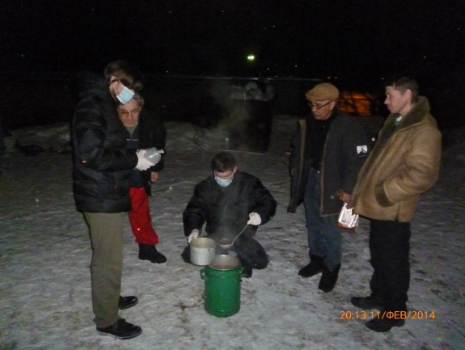
Проект «БЛАГОмобиль»
Период реализации: с 01.12.2013 по 31.03.2014
Специфика: Оказание базовой (начальной) помощи бездомным.
Технология: Два раза в неделю - по вторникам и воскресеньям - машина «БЛАГОмобиля» выезжала к железнодорожному вокзалу (на улицу Железнодорожная). Всем приходящим к «БЛАГОмобилю» раздавалось горячее питание, необходимые медикаменты, теплая одежда. Во время раздачи проводились беседы с бездомными, нуждающиеся в экстренной помощи по желанию перемещались на «БЛАГОмобиле» в Пункт обогрева в деревне Новая Быковка, где получали дополнительную помощь.
Результаты: Всего за период проведения проекта был произведен 31 выезд, роздано 620 порций горячего питания.
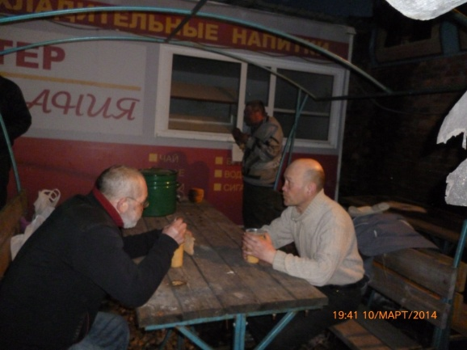
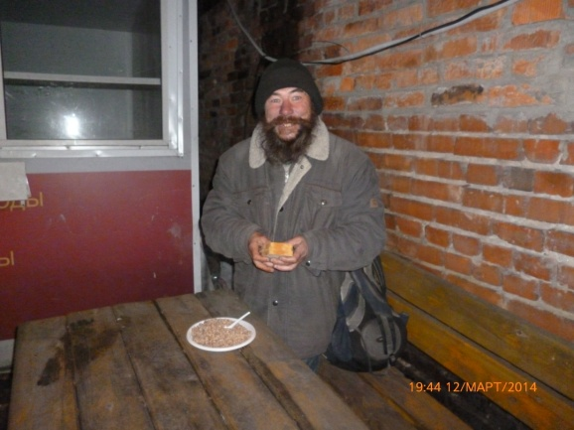

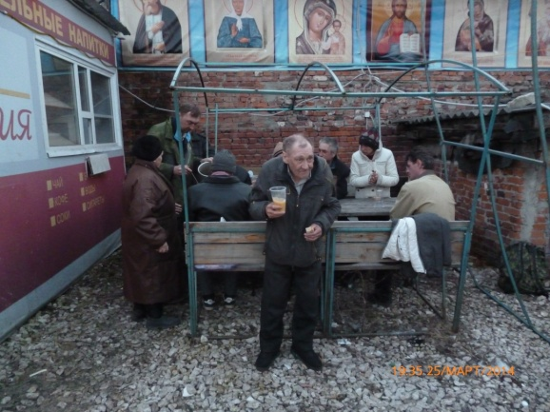

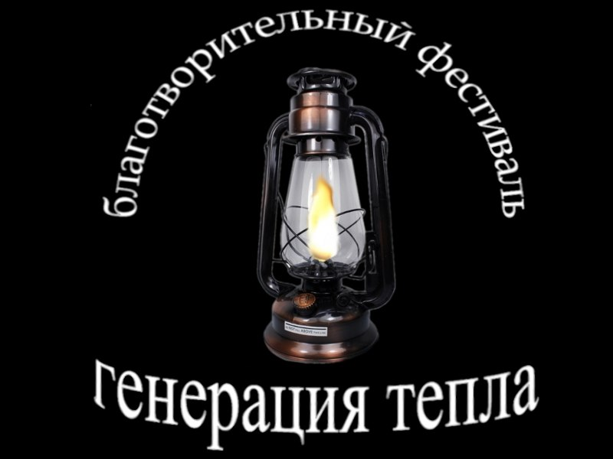
Проект «Генерация Тепла»
Период реализации: с 20.12.2013 по 02.11.2014
Специфика: информированность общества о существующих социальных проблемах, привлечение молодых талантливых музыкантов к благотворительности.
Технология: передвижной музыкальный фестиваль для оказания помощи нуждающимся. Проект включает в себя проведение благотворительных музыкальных мероприятий (фестивалей) в разных городах.
Результаты: За 2014 год проведено 5 фестивалей в таких городах, как Владимир, Ковров, Кольчугино. В фестивалях приняло участие более 14 музыкальных коллективов из Владимирской и Московской областей. Общая сумма благотворительных сборов с фестивалей – 87 821 рубль.
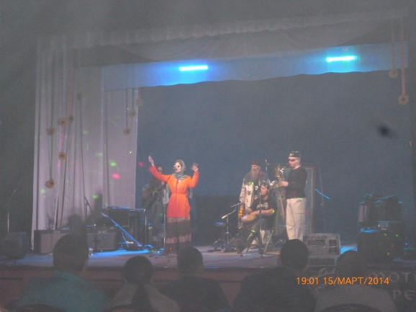
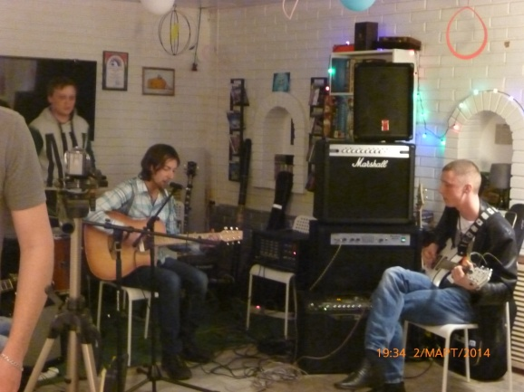

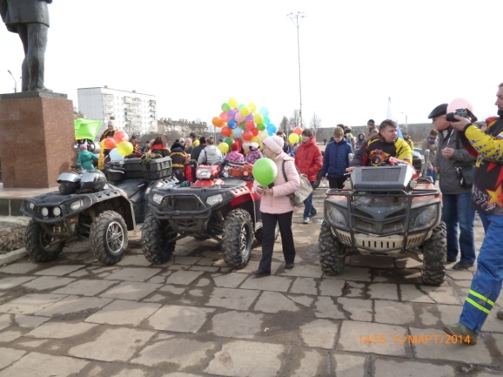

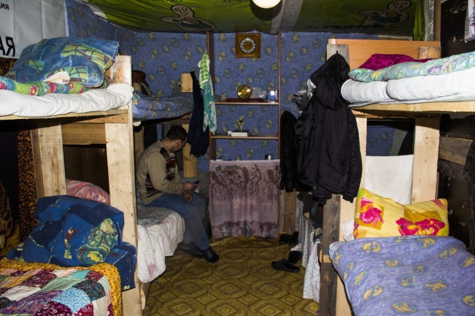
Проект «Пункт Социальной Помощи»
Период реализации: с 01.01.2014
Специфика: Социальная поддержка и защита граждан
Технология: *Предоставление ночлега, обеспечение питанием, медикаментами на период оказания социальной помощи; *Социальное сопровождение, в том числе содействие в восстановлении документов; *Медицинское сопровождение, в том числе содействие получению квалифицированной медицинской помощи в условиях стационара или амбулаторно; *Содействие в трудоустройстве.
Результаты:
Всего получили помощь 169 человек (средний возраст 45 лет), из них:  *женщины – 14 человек  *освободившиеся из мест лишения свободы – 32 человека  *пенсионеры – 22 человека  *инвалиды – 17 человек  *граждане, вынужденно покинувшие территорию украины – 4 человека  * «транзит» (те, кто попал в трудную ситуацию, оказавшись в городе случайно) – 8 человек | Оказанная помощь:  *трудоустроены 71 человек (из них 58 человек трудоустроены с жильем)  *восстановлен паспорт – 18 человек  *медицинское сопровождение – 18 человек (из них 5 человек госпитализированы)  *направлены в ГКУСО ВО «Владимирский центр реабилитации для лиц БОМЖиЗ» -14 человек  *оформлена пенсия – 3 человека  *оформлены в интернат – 2 человека  *оформлена временная регистрация – 2 человека  *отправлены домой – 8 человек

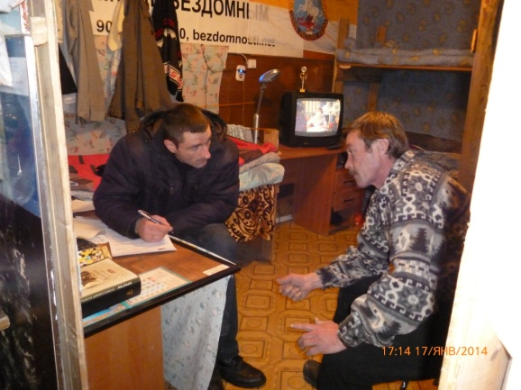
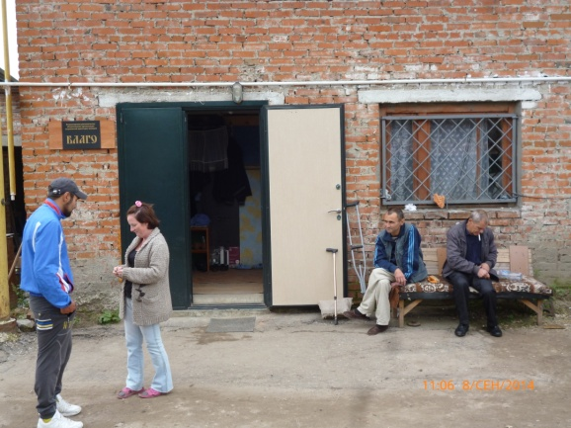

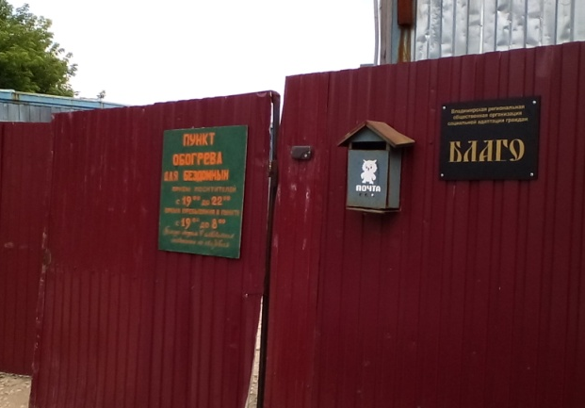
Проект «Ночлег»
(в зимнее время – «Пункт Обогрева»)
Период реализации: с 08.03.2014
Специфика: Оказание базовой (начальной) помощи бездомным
Технология: *Предоставление ночлега бездомным людям; *Горячее питание и необходимые медикаменты, одежда для бездомных людей
Результаты:
Всего за возможностью переночевать и горячим ужином обратились 3882 раза. Таким образом, 3882 порции питания выдано и 3882 раза предоставлено койкоместо для ночлега.
Средний возраст обращающихся – 54 года. В среднем в день выдается 33 порции питания.
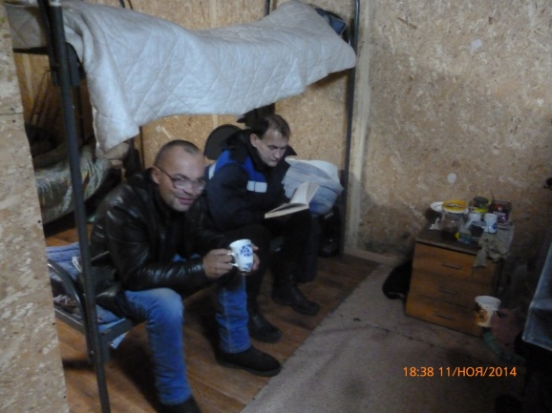
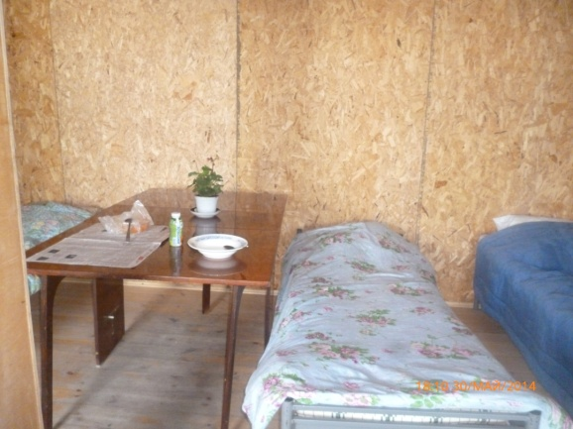

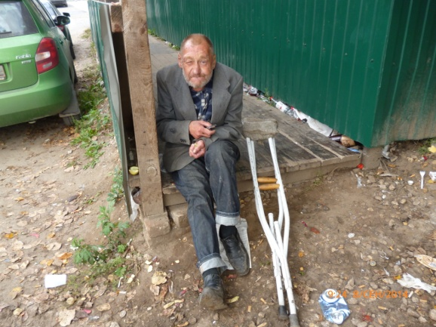

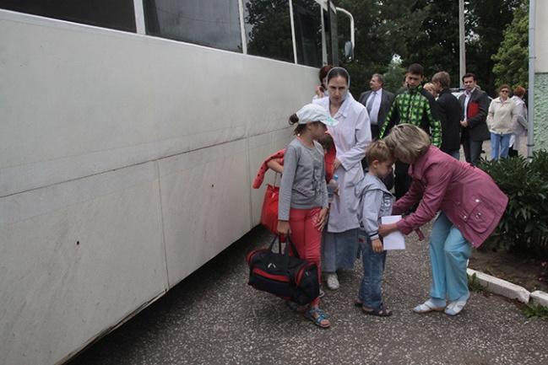
Проект «Помощь гражданам,
вынужденно покинувшим Украину»
Период реализации: с 18.06.2014
Специфика: Оказание гуманитарной помощи
Технология: Взаимодействие с Пунктами временного размещения и организациями, оказывающими помощь гражданам Украины, гуманитарная поддержка граждан Украины
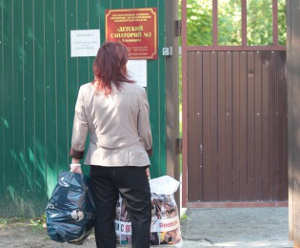
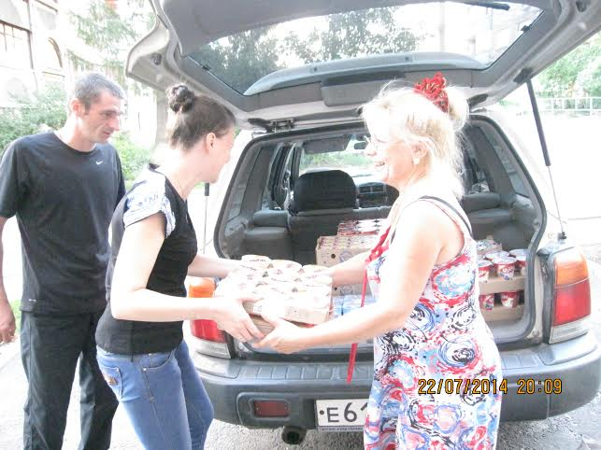
Результаты: За период с 18.06.2014 оказана: *гуманитарная помощь продуктами питания Пункту временного размещения граждан Украины на базе ГКУЗ ВО «Детский санаторий №3 г. Владимира»; гуманитарная помощь продуктами питания, одеждой, предметами первой необходимости БФ «Фонд помощи жителям Украины». Финансовая составляющая оказанной помощи не оценивалась.

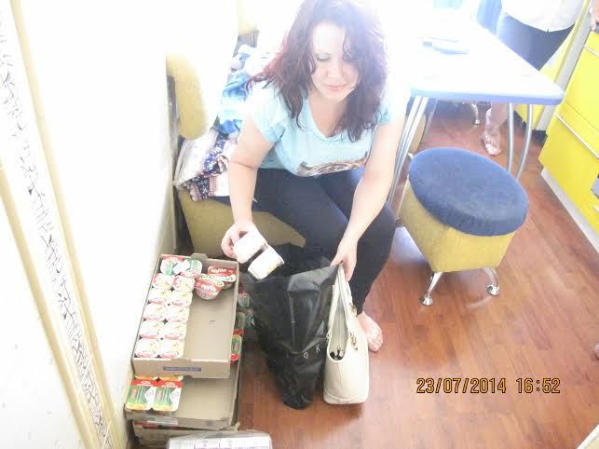

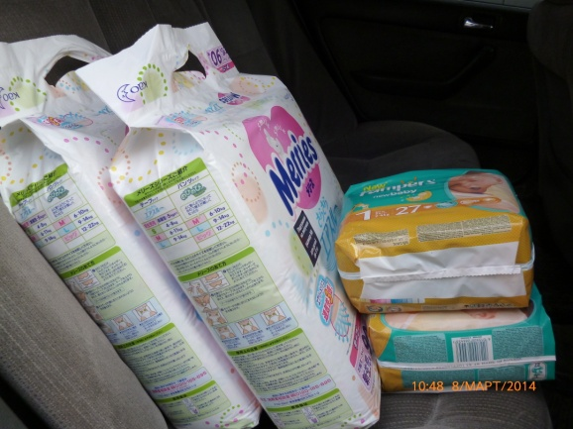
Проект «Помощь многодетным и малообеспеченным семьям»
Период реализации: проект реализуется с 2013 года
Специфика: Оказание гуманитарной помощи
Технология: Распределение поступающей в организацию благотворительной помощи среди многодетных и малообеспеченных семей, а также среди организаций, оказывающих помощь малообеспеченным и нуждающимся гражданам.
Результаты: За 2014 год получили гуманитарную помощь продуктами питания, детской обувью и одеждой, школьными принадлежностями 8 семей.
Также в рамках реализации проекта передано в ГБУСО ВО «Камешковский комплексный центр социального обслуживания населения» для дальнейшего распределения среди нуждающихся:
916 | единиц молочной продукции различных наименований
74 | килограмма кондитерских изделий
19 | пар детской обуви
24 | книги «Мир математики»
69 | игрушек-конструкторов LEGO
300 | штук моющего средства

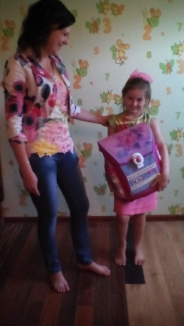

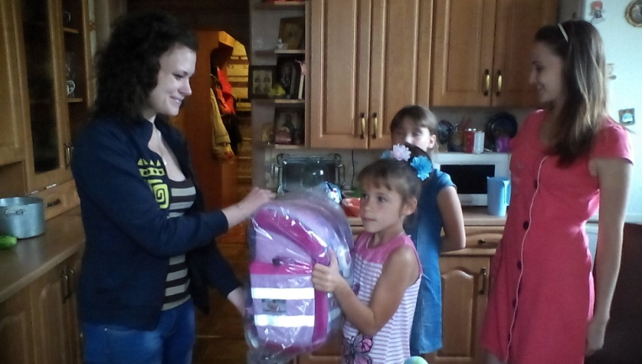

Важные события 2014 года
3 февраля 2014 | Подписано Соглашение о сотрудничестве с ГКСОУ ВО «Специальная (коррекционная) общеобразовательная школа-интернат VIII вида г. Камешково»
28 февраля 2014 | Социальный отдел Владимирской Епархии передал ВРООСАГ «БЛАГО» пункт обогрева на Железнодорожной, 2 для администрирования и попечительства
5 марта 2014 | Подписано Соглашение о сотрудничестве с ГКУСО «Владимирский центр реабилитации для лиц БОМЖиЗ»
1 апреля 2014 | Подписано трёхстороннее соглашение о взаимодействии с ГКУ ВО «Отделение СЗН по Камешковскому р-ну» и ГБУСО ВО «Камешковский комплексный центр социального обслуживания населения»
15 октября 2014 | Победа в конкурсе среди СО НКО для предоставления субсидий за счет средств областного бюджета на реализацию социальных проектов по развитию гражданского общества
28 октября 2014 | Организация "БЛАГО" заняла 2 место на V Всероссийском фестивале социальных программ "СоДействие» в номинации "Социальная поддержка и защита граждан"
12 декабря 2014 | Организация «БЛАГО» стала лауреатом национальной премии «Гражданская инициатива» в номинации «Чужого горя не бывает»

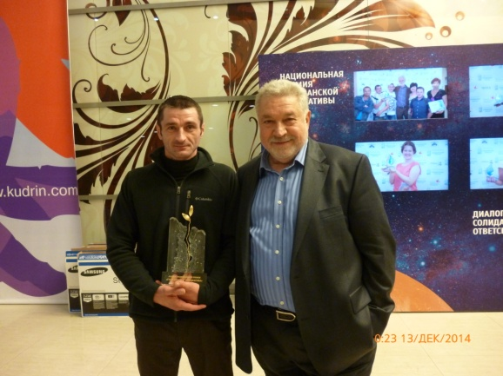
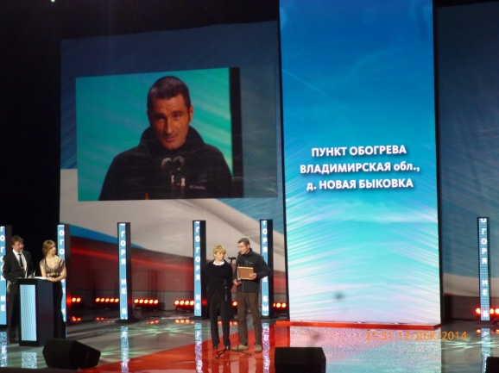
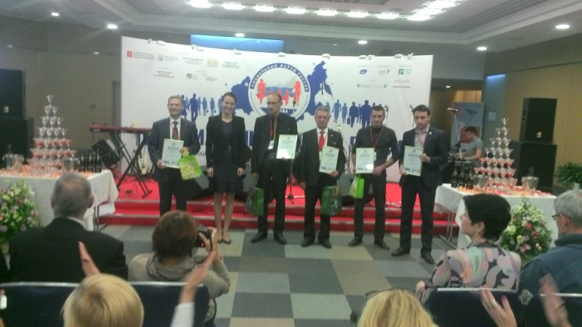


Финансовый отчет
«БЛАГО» - социально ориентированная некоммерческая организация. Мы работаем и реализуем наши проекты благодаря пожертвованиям, целевым субсидиям и грантам.
Остаток 2013 года - 351 282 руб.
В 2014 году, так же как и 2013, нам оказывала финансовую поддержку общественная организация ACER-RUSSIE (Франция) – на основании договора о сотрудничестве.
Очень порадовало, что в 2014 году мы получили субсидию из бюджета Владимирской области, которая частично покрыла расходы «Пункта Социальной Помощи»
Ни для кого не секрет, что помощь бездомным – далеко не самая привлекательная тема в благотворительности. Но мы надеемся, что отношение общества к бездомным, малоимущим и прочим социально-незащищенным категориям изменится, в том числе и благодаря нашей работе.
доходы 2014 года
 | сумма (руб.) | доля (%)
Иностранные организации и фонды | 475 830 | 65%
Региональный бюджет | 260 000 | 35%
ИТОГО: | 735 830
расходы 2014 года
 | сумма (руб.) | доля (%)
Проект «БЛАГОмобиль» | 31 676 | 4%
Проект «Пункт Социальной Помощи» | 657 780 | 70%
Проект «Ночлег» | 245 818 | 26%
ИТОГО: | 935 774

Остаток на 2015 год - 151 337 руб.

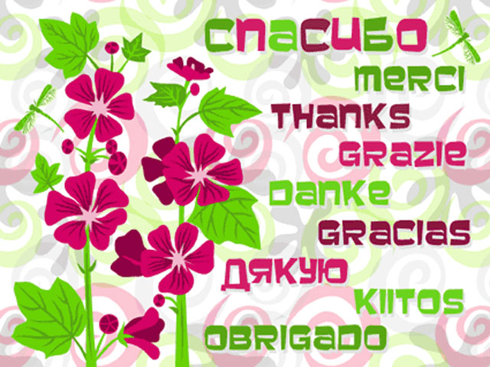
В 2014 году нас поддержали
Благодарим за помощь и сотрудничество в 2014 году:
ОТДЕЛ СОЦИАЛЬНОГО СЛУЖЕНИЯ И ЦЕРКОВНОЙ БЛАГОТВОРИТЕЛЬНОСТИ ВЛАДИМИРСКОЙ ЕПАРХИИ
ACER-RUSSIE
КОМИТЕТ ПО СОЦИАЛЬНОЙ ПОЛИТИКЕ АДМИНИСТРАЦИИ ВЛАДИМИРСКОЙ ОБЛАСТИ
ВЛАДИМИРСКИЙ ГОРОДСКОЙ ФОНД СОЦИАЛЬНОЙ ПОДДЕРЖКИ НАСЕЛЕНИЯ
Приход св. Розария Пресвятой Девы Марии (г. Владимир)
Управление по делам молодёжи администрации г. Владимира
БФ «Дар жизни»
БФ «Фудбэнк Рус»
Добровольческое движение «Доброштаб»
«Служба доставки счастья»
КФХ «Гадоне»
ООО «УНР-17»
волонтерское объединение «инициатива»
невскую галину павловну
головину светлану
штефко михаила
штефко анну
худайбердыева батыра
давыдова игоря
константинову татьяну (г. москва)
умерова руслана
и всех тех, кто помогал нам в 2014 году, но пожелал остаться анонимным

Контактные данные
Наши реквизиты | EURO account
Владимирская региональная общественная организация социальной адаптации граждан «БЛАГО» (ВРООСАГ «БЛАГО»)  Юр. адрес: 601315, Владимирская область, Камешковский район, деревня Новая Быковка  Факт. адрес: 600020, г. Владимир, ул. Б. Нижегородская, д. 71  E-mail: vroosagblago33@mail.ru  Сайт: http://blago33.jimdo.com/  Тел. +7(904)259-19-90  +7(904)658-33-17  ОГРН 1133300001317  ИНН/КПП 3315999078/331501001  ОКПО 21068433 ОКАТО 17225000073  р/с 40703810710000000116 в ООО "Владпромбанк"  БИК 041708708 Кор/счет 30101810700000000708 | Account name: Vladimir regional public organization of social adaptation of citizens «BLAGO»  Beneficiary Bank (Account with institution)  LLC Vladprombank Acc. 30109978100000000708  SWIFT: VLPRRU22  correspondent Bank (Intermediary)  JSCB INVESTTRADEBANK MOSCOW  swift INVJRUMM  Acc. 400886682400  Commerzbank AG. Frankfurt am Main.Germany  swift COBA DE FF  final beneficiary: Vladimir regional public organization of social adaptation of citizens «BLAGO»  р/с 40703978910001000116 в ООО «Владпромбанк»
Пожалуйста, делая безналичный перевод, указывайте назначение платежа: благотворительное пожертвование на уставные цели (или на конкретный проект, который Вы хотите поддержать)

Таким был наш 2014 год.
Он был таким благодаря Вашей поддержке.
Спасибо.

